노사 신년 임원간담회 열려
경영현황 보고 및 주요 현안 사안 공유

http://kttu.or.kr/
제13-163호, 2019년 1월 24일(목)

노동조합과 회사는 1월 24일(목) 노사 임원간담회를 갖고 현안사항을 공유했다. 김인회 경영기획부문장, 박종욱 전략기획실장, 윤경근 재무실장, 박종열 SCM전략실장 등 회사임원들은 이날 오전 김해관 위원장실을 찾아 주요 경영현황을 보고하고 최근 이슈사항 등에 대해 논의했다.
회사 임원진을 맞은 김해관 위원장은 “조합원과 회사의 미래를 위한 일에 노와 사가 따로 있을 수 없다”고 밝힌 뒤 “임원들께서 단기성과 보다는 탄탄하고 안정적인 KT의 백년대계를 책임지는 각오로 경영에 임해달라”고 강조했다.
위원장은 이어 “노동조합은 일부에서 주도하는 합산규제 재도입 논의와 관련, KT스카이라이프 강제 분리 압박을 결코 좌시하지 않을 터이니 임원진께서도 우리 일터에 부정적인 영향이 없도록 철저히 대처해 달라”고 주문했다. 오전에 열린 노사간담회에 이어 오후 4시에는 이필재 마케팅 부문장, 김원경 마케팅부문 GIGA사업본부장 등 마케팅부분 임원들이 위원장실을 찾아 ‘10기가 인터넷 전국 상용화 서비스’ 등 4차 산업혁명의 핵심 인프라 현황 등에 대해 의견을 주고받았다.
한국노총은 1월 24일(목) 오전 노총 6층 대회의실에서 2019년 제1차 정치자문위원회를 열고, 2019년 사업방향 및 정치·연대 분야 주요사업에 대해 논의했다.
회의에 앞서 이경호 사무처장은 인사말을 통해 “올해 노동정세는 최저임금, 탄력근로 문제 등 어려운 상황에 놓일 것으로 예상된다”면서 “이럴 때 일수록 한국노총의 정치역량을 키워 노동현안을 해결하는데 투입해야 한다”고 주문했다.
한편 한국노총은 2019년 정치·연대 분야 주요사업으로 ▲ 대정부·대국회·대정당 협의채널 강화 ▲ 대선 정책협약 이행 점검 공청회 등을 추진할 계획이다
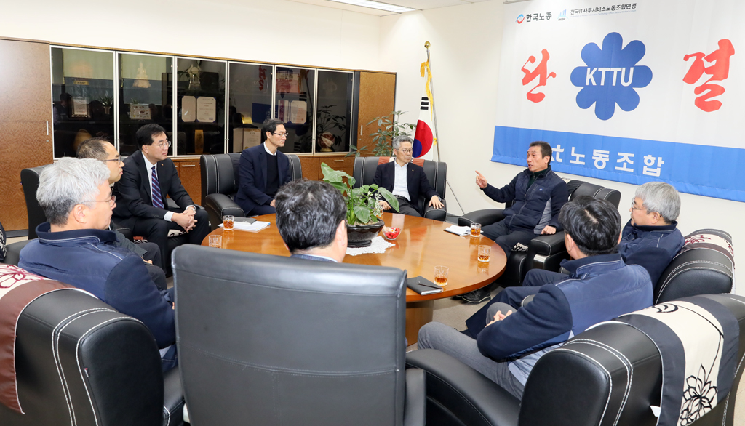
2019년 제1차 한국노총 정치자문위원회 개최

